Modele:
RT-MA-004 | – Obracarka do butelek
Akcesoria:
RD-MG-040/2 | – Piknometr typu butelkowego ze standardowym złączem szlifowanym, 500 ml
RD-MG-040/3 | – Piknometr typu butelkowego ze standardowym złączem szlifowanym, 1000 ml
RD-MG-040/4 | – Piknometr typu butelkowego ze standardowym złączem szlifowanym, 2000 ml
RD-MG-040/5 | – Piknometr typu butelkowego ze standardowym złączem szlifowanym, 3000 ml
RD-MG-040/C | – Rurka kapilarna z dwustronnym lejkiem szlifowanym złączem do piknometru butelkowego
RT-MB-003/B | – Butelka testowa (szkło Pyrex) z zakrętką, 500 ml
RT-MB-003/BR | – Pręt szklany Ø 6 mm, z rurką gumową o długości 30 mm
Normy:
EN 12697-5, EN 12697-11
Opis:
RT-MA-004 to automatyczna obracarka do butelek przeznaczona do usuwania powietrza uwięzionego w mieszance asfaltowej poprzez obracanie piknometru z próbką i wodą. Obracarka może być również stosowana do określania powinowactwa między kruszywami mineralnymi a lepiszczem bitumicznym po oddziaływaniu mieszania mechanicznego w obecności wody. Nadaje się do piknometrów (butelek) o pojemności od 500 ml do 3000 ml.  Maszyna wyposażona jest w mikrokontroler, który na podstawie średnicy butelki, niezależnie od oporów toczenia, stosuje odpowiednią prędkość obrotową (do 100 obr./min). Urządzenie wyposażone w cyfrowy wyświetlacz do ustawiania parametrów testu i programowania czasu.  RT-MA-004 posiada możliwość pochylania rolek pod wymaganym kątem od 0° do 35° oraz posiada gumowane szorstkie rolki, które zapobiegają przesuwaniu się piknometrów podczas testu.  Piknometry testowe i butle należy zamawiać oddzielnie. |  | 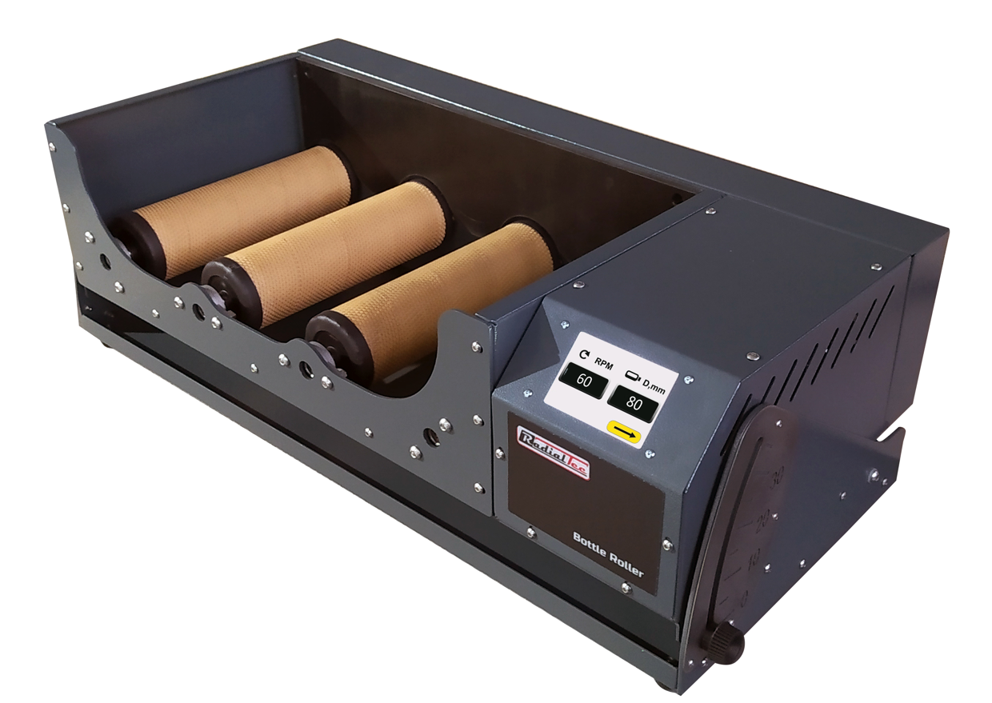

Specyfikacja techniczna:
Pojemność | Do 3 piknometrów/butelek o poj. 500 ml i 1000 ml  Do 2 piknometrów/butelek o poj. 2000 ml i 3000 ml
Wymiary (LxWxH) | 650x400x320 mm
Waga (przybliżona | 20 kg
Zasilanie | 220-230 V, 50 Hz, 1-fazowe

